МИНОБРНАУКИ РОССИИ

Федеральное государственное бюджетное образовательное учреждение высшего образования

«Тверской государственный технический университет»

(ТвГТУ)

Кафедра “Программного обеспечения”

**Курсовая работа**

по дисциплине “Теория автоматов и формальных языков”

Тема: “Пересечение языков двух детерминированных конечных автоматов”

Выполнил: студент группы

ПИН 17.06

Любимов Григорий

Проверил:

к.ф.- м.н. Карлов Б. Н

Тверь 2020

Оглавление

Введение 3

Детерминированный конечный автомат 3

Произведение ДКА 3

Недостижимое состояние 3

Аналитическая часть 3

Алгоритм 4

Проектная часть 6

Описание 6

Функционал 6

Пример работы 6

Заключение 7

Литература 8

# 

# Введение

## Детерминированный конечный автомат

**Детерминированный конечный автомат** (ДКА) — это пятёрка M = (Q, Σ, δ, q0, F), где

1) Σ — конечный входной алфавит;

2) Q — конечное множество состояний;

3) δ : Q × Σ → Q — функция переходов

4) q0 ∈ Q — начальное состояние;

5) F ⊆ Q — множество заключительных состояний.

## Произведение ДКА

Пусть M1 = (Q1, Σ, δ1, $q_{0}^{1}$, F1) и M2 = (Q2, Σ, δ2, $q_{0}^{2}$, F2) — два детерминированных конечных автомата. **Произведением автоматов** M1 и M2 называется автомат M = (Q1 × Q2, Σ, δ, ($q_{0}^{1}$, $q_{0}^{2}$), F), где δ((p, q), a) = (δ1(p, a), δ2(q, a)), F ⊆ Q1 × Q2.

Пусть M1 = (Q1, Σ, δ1, $q_{0}^{1}$, F1) и M2 = (Q2, Σ, δ2, $q_{0}^{2}$, F2) — два ДКА, M = (Q1 × Q2, Σ, δ,( $q_{0}^{1}$, $q_{0}^{2}$), F) — их произведение.

1) Если F = { (p, q) : p ∈ F1 или q ∈ F2 }, то L(M) = L(M1) ∪ L(M2).

2) Если F = { (p, q) : p ∈ F1 и q ∈ F2 }, то L(M) = L(M1) ∩ L(M2).

3) Если F = { (p, q) : p ∈ F1 и q 6∈ F2 }, то L(M) = L(M1) \ L(M2).

## Недостижимое состояние

Состояние p детерминированного конечного автомата M = (Q, Σ, δ, q0, F) **недостижимо**, если не существует строки w в Σ *, для которой p = δ* (q0, w).

# Аналитическая часть

**Задача**:

Написать программу для задачи:

По двум детерминированным конечным автоматам M1 и M2 построить детерминированный конечный автомат, распознающий язык L(M1) ∩ L(M2), в котором все состояния достижимы из начального.

Разработать формат входных и выходных данных, удобный для человека.

Входные данные должны считываться из файла, выходные данные должны выводится в файл. Прокоментировать каждый логически законченный фрагмент программы.

## Алгоритм

1. Построить по двум автоматам M1 и M2 новый автомат M, который на любом входе моделирует параллельно вычисления автоматов M1 и M2 (произведение автоматов).
2. Определить заключительные состояния автомата M. Автомат должен распознавать пересечение языков - L(M) = L(M1) ∩ L(M2).
3. Убрать из автомата M все недостижимые состояния.

Пример 1

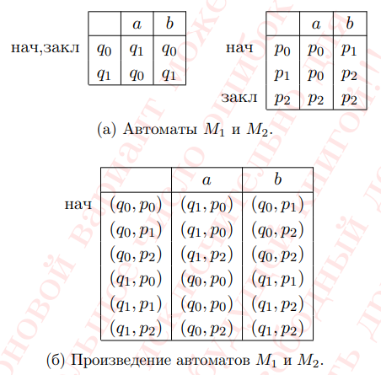

Для языка L1 ∩ L2 нужно выбрать F = { (q0, p2) }.

В данном автомате нет недостижимых состояний.

Пример 2

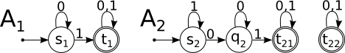

Возьмем автоматы:

* A1=⟨Σ={0, 1}, Q1={s1, t1}, s1, T1={t1}, δ1⟩
* A2=⟨Σ={0, 1}, Q2={s2, q2, t21, t22}, s2, T2={t21, t22}, δ2⟩

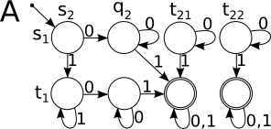

1. Σ={0, 1}
2. Q={⟨s1, s2⟩, ⟨s1, q2⟩,⟨s1, t21⟩,⟨s1,t22⟩,⟨t1,s2⟩,⟨t1,q2⟩, ⟨t1, t21⟩, ⟨t1, t21⟩}
3. s=⟨s1, s2⟩
4. T={⟨t1, t21⟩, ⟨t1, t22⟩}
5. δ:
   * δ(⟨s1, s2⟩, 0)=⟨δ1(s1, 0), δ2(s2, 0)⟩=⟨s1, q2⟩
   * δ(⟨s1, s2⟩, 1)=⟨δ1(s1, 1), δ2(s2, 1)⟩=⟨t1, s2⟩
   * δ(⟨s1, q2⟩, 0)=⟨δ1(s1, 0), δ2(q2, 0)⟩=⟨s1, q2⟩
   * δ(⟨s1, q2⟩, 1)=⟨δ1(s1, 1), δ2(q2, 1)⟩=⟨t1, t21⟩
   * …

Автомат A без недостижимых состояний:

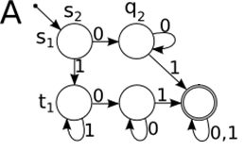

# Проектная часть

## Описание

Программа разрабатывалась на языке Java

## Функционал

Программа принимает на вход два ДКА (в виде txt файла):

* Алфавит
* Состояния
* Начальное состояние
* Заключительные состояния
* Количество переходов
* Переходы

На выходе программа выдает ДКА, удовлетворяющий условиям задачи.

## Пример работы

input1.txt

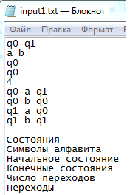

input2.txt

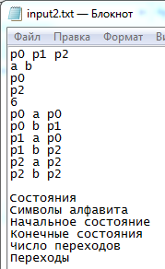

output.txt

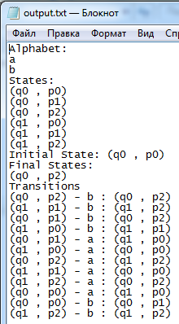

# Заключение

В ходе выполнения курсовой работы я усвоил принципы работы ДКА, научился выполнять произведение автоматов и избавляться от недостижимых состояний.

# Литература

[1] Ахо А., Ульман Дж. Теория синтаксического анализа, перевода и компиляции. Т. 1: Синтаксический анализ. — М.: Мир, 1978. — 612 с.

[2] Ахо А. В., Хопкрофт Дж., Ульман Дж. Д. Построение и анализ вычислительных алгоритмов. — М.: Мир, 1979. — 536 с